Отпускная цена на продукцию
с 12.01.2026 г. по 31.12.2026 г.

Адгезиметр электронный |  | Цена (с НДС), руб.
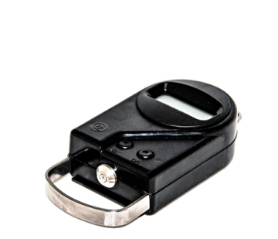 |  | без поверки | с поверкой
 | АМЦ2-20 USB | 53 680 | 57 880
 | АМЦ2-50 USB | 57 340 | 61 540
 | АМЦ2-70 USB | 63 440 | 67 640
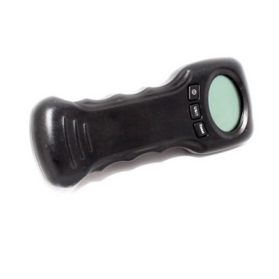 | АМЦ2М-20 USB | 76 500 | 80 700
 | АМЦ2М-50 USB | 79 500 | 83 700
 | АМЦ2М-70 USB | 87 600 | 91 800

